# Исправления счетов-фактур

 ***Процесс создания исправления:***

1. Создается оригинальный счет-фактура и регистрируется в журнале счетов-фактур.
2. Создается исправление оригинального счета-фактуры:
   1. Оригинальный счет-фактура сторнируется. Документ сторно проводится с датой документа (Document date) той же, что и у оригинального счета-фактуры. Дата проводки документа (Posting date) – это дата сторнирования.
   2.  **Обязательно в тот же день** проводится исправленный счет-фактура. Дата проводки (Posting date) исправленного счета-фактуры должны совпадать с датой сторнирования оригинального счета-фактуры и датой публикации документа сторно. В исправленном счете-фактуре в поле BKTXT должна содержаться ссылка на оригинальный документ (строка, состоящая из номера оригинального счета-фактуры и года без пробела).

 Исправление **обязательно** должно быть **зарегистрировано** в журнале счетов-фактур. В журнале указывается порядковый номер исправления.

 ***Отражение в книгах Покупок/Продаж:***

1. Если исправление единственное и оно создано в том же периоде, что и оригинальный счет-фактура, то в основном листе книги Покупок/Продаж (в зависимости от того, входящий или исходящий счет-фактура) отражается 3 записи:
   * оригинальный счет-фактура со знаком «+»;
   * оригинальный счет-фактура со знаком «-»;
   * исправление счета-фактуры со знаком «+».
2. В случае многократных исправлений (N штук) в том же периоде, что и оригинальный счет-фактура:
3. Если установлена Нота 2061128 и были выполнены настройки (multi_revision is 'X'), тогда цепочка документов будет отображена в основном листе книги Покупок/Продаж следующим образом:
   * оригинальный счет-фактура со знаком «+»;
   * оригинальный счет-фактура со знаком «-»;
   * исправление #001 счета-фактуры со знаком «+»;
   * исправление #001 счета-фактуры со знаком «-»;
   * …
   * исправление #00N счета-фактуры со знаком «+».
4. Если Нота 2061128 не была установлена или не были выполнены специальные настройки (иными словами, по умолчанию), цепочка документов будет отображена в основном листе книги Покупок/Продаж так:
   * оригинальный счет-фактура со знаком «+»;
   * оригинальный счет-фактура со знаком «-»;
   * исправление #00N счета-фактуры со знаком «+»;
5. Если исправление и оригинальный счет-фактура были созданы в разные периоды, то для книг Покупок/Продаж:
   * оригинальный счет-фактура отражается в дополнительном листе к периоду оригинального счета-фактуры со знаком «-»;
   * исправление счета-фактуры отражается в дополнительном листе к периоду оригинального счета-фактуры со знаком «+».

# Пример,

**Оригинальный СФ** (FB03 – просмотр документа)

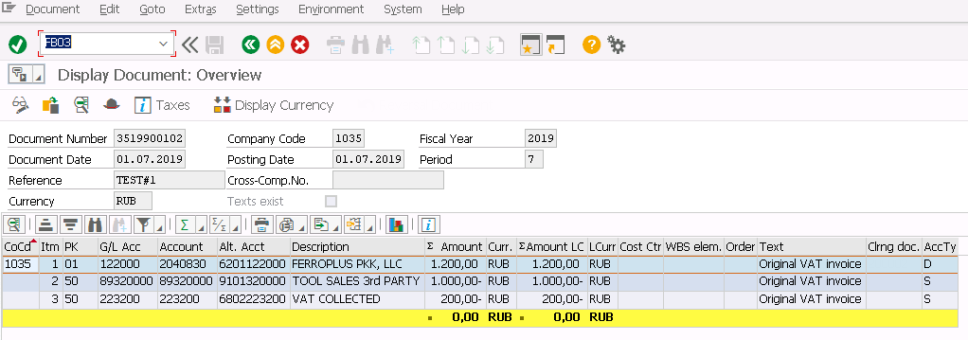

**Печать документа**

Чтобы документ отразился в Журнале, его предварительно нужно вывести на печать.

Логистический документ – VF03 или VF31

Финансовый документ – F.62 или FBL5N через запрос Корреспонденции SAPR3 (обычная СФ), SAPR4 (КСФ)

**Журнал счетов (J3RFREGINV)**

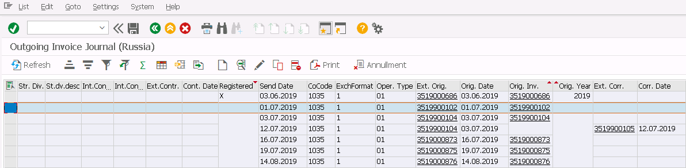

**Сторно**

Оригинальный СФ сторнируется

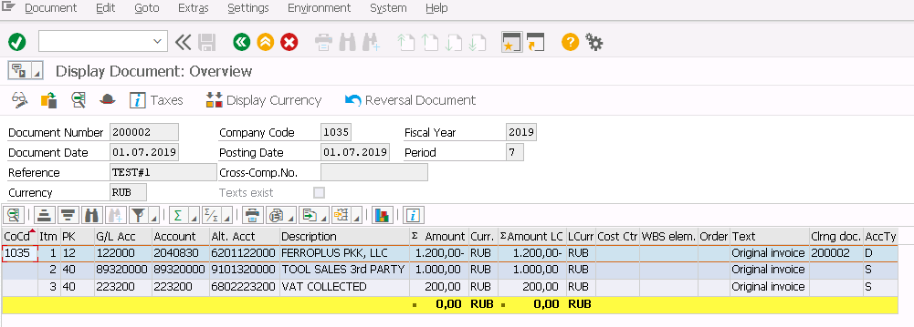

**Создается исправительный СФ**

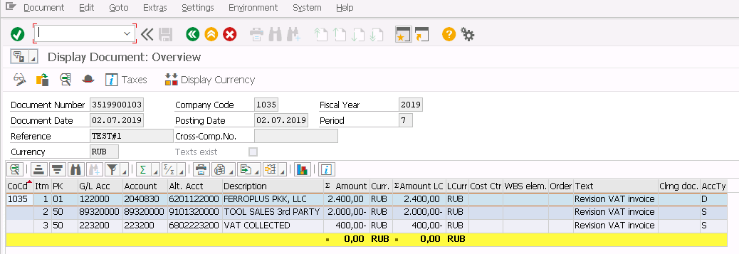

Печатать ее будем через Журнал

**J3RFREGINV - Журнал счетов**

Вручную нужно зарегистрировать исправительный документ

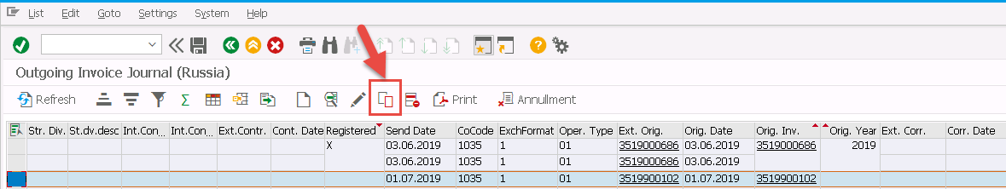

Выделить строку с оригинальным СФ и нажать 

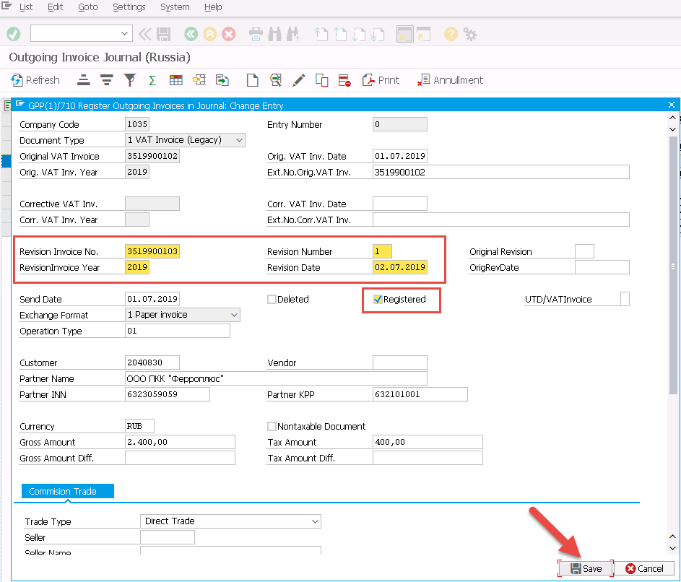

Revision Invoice No. – документ исправления

Revision Invoice Year – год документа исправления

Revision Number – номер исправления

Revision Date – дата исправления

☑ Registered – должен быть флаг

Gross Amount – исправлять не обязательно, если не пользуетесь Разделами 10-12 для Декларации НДС

Далее Save

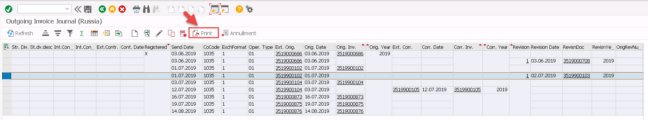

Выделите новую строку с нашим исправлением и нажмите **Print**

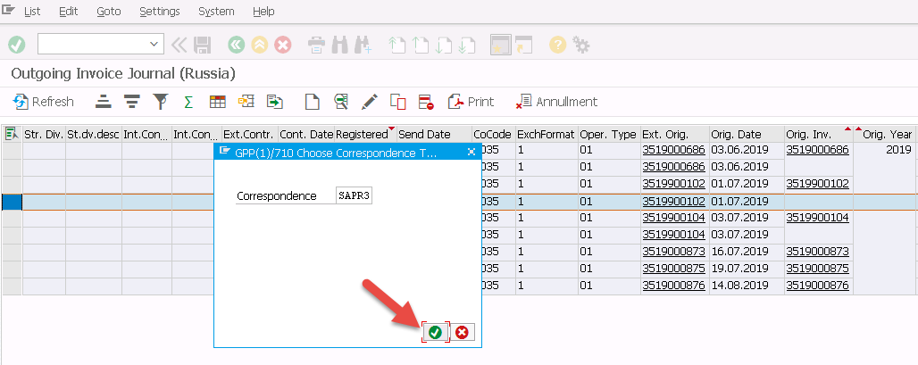

Результат

